附件2
考生线上面试有关要求

本次面试采取线上“云考试”的方式进行。考生须在独立、安静的环境中通过自备的电脑下载并登录电脑端“智试云”，同时使用移动端设备下载并登录移动端“智试通”APP，通过电脑端答题、移动端拍摄佐证视频相结合的方式参加考试。为确保考生线上面试工作顺利进行，现将有关要求告知如下：
一、考试设备要求
（一）电脑端（用于在线面试）
考生自备带有麦克风、摄像头和储电功能的电脑（建议使用笔记本电脑，以防考试中途断电），电脑配置要求：
1.操作系统：Windows 7、Windows 10（禁止使用双系统、iOS系统或虚拟机）；
2.内存：4G（含）以上，可用内存2G（含）以上；
3.网络：带宽20M以上（有线、wifi、热点均可）,可连接互联网且稳定；
4.硬盘：系统所在磁盘剩余空间5G以上（如C盘为系统盘，则至少需要5G可用空间）。智试云所在硬盘至少需要20G以上可用空间（如将智试云安装到D盘，则D盘至少需要20G可用空间）；
5.摄像头：电脑自带摄像头或外接摄像头；
6.麦克风：电脑自带具有收音功能的麦克风或外接麦克风（如需外接麦克风，请将其放置在桌面上，正式考试期间不得佩戴耳机）。
（二）移动端（用于拍摄佐证视频）
考生自备一台安卓、鸿蒙或者IOS操作系统的移动设备（手机或平板，安卓系统版本为8.0及以上，鸿蒙系统版本为2.0及以上，苹果手机IOS 10以上），须带有摄像头、具有录音录像功能、可用存储内存4G以上，且有能满足连续录像三个小时的电量。
由于移动设备参数标准繁多，考生必须下载测试以确保移动端软件能够正常使用。
1.下载安装考生端：
请考生在2022年9月1日—2日，每日9:00—24:00时凭本人姓名和身份证号在下载页面下载并安装相关考试软件。
2.下载地址：
https://manager.zgrsw.cn/download.html#/download。
为保障考试能够顺利进行，下载安装考生端前，请先卸载360安全卫士、360杀毒、2345安全卫士、金山毒霸、腾讯电脑管家、McAfee、鲁大师等所有可能会影响考试作答或与系统软件无法兼容的杀毒工具。在考试结束前切勿重新安装杀毒软件、自动更新系统或重装系统。
3.需要考生特别注意：
（1）考生端由电脑端“智试云”及移动端“智试通”两部分构成，考生必须同时下载两个客户端，并按照操作手册中的指导正确安装、测试，方可完成考试。
（2）苹果系统设备通过AppStore直接下载“智试通”APP。
二、考前准备
1.在正式开始考试前，请考生确定电脑端和移动端摄像头全程开启。考试过程中如果出现设备硬件故障、断电断网等导致考试无法正常进行的，请及时联系在线技术支持。
2.考生必须全程关闭QQ、微信、钉钉、内网通等所有通讯工具，关闭TeamViewer、向日葵等远程工具，关闭电脑系统自动更新。不按此操作导致考试过程中出现故障而影响考试的，由考生自行承担责任。
3.考生所在的考试环境应为光线充足、封闭、无其他人在场、无他人干扰的场所，场所内不能开启与考试无关的电子设备。
4.考生端登录采用人证、人脸双重识别，考试全程请确保为考生本人，如发现替考行为，取消考试资格。
5.考生应调整好拍摄角度和身体坐姿，并确保电脑端和移动端拍摄范围符合在线考试要求。
电脑端拍摄范围示例：
移动端拍摄范围示例：
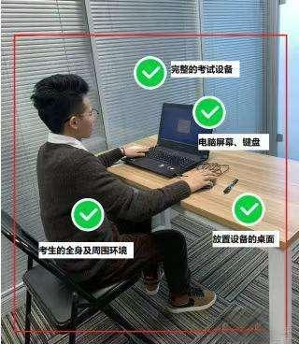
6.考生不得使用滤镜等可能导致本人严重失真的设备，上半身不得有饰品，上衣不带纽扣，不得遮挡面部（不得戴口罩），不得戴耳机。
7.为避免来电中断佐证录制，请将佐证视频录制手机调至飞行模式，使用wifi提供网络。考试全程如发现违规使用手机或其他通讯工具的，一律按违纪处理。
三、模拟考试
（一）模拟考试时间：2022年9月1日— 2日，每日09:00—24:00时。模拟考试期间每人每天只能参加一次，请考生自行安排时间参加测试。
（二）模拟考试注意事项
1.模拟考试的主要目的是让考生提前熟悉系统登录、试题呈现与作答、录音录像、移动端佐证视频拍摄与上传等全流程操作，模拟考试没有分数也不计入正式考试成绩。
2.请考生务必测试作答考试系统内的每一种题型，确保设备能够完成点击作答、输入作答操作。具体的试题信息、题型信息等要求以正式考试的内容为准。
3.若在模拟考试过程中出现无法登录、人脸身份验证不通过、无法作答等问题，或因电脑故障等需要更换电脑的，请及时拨打技术服务热线：400-808-3202（9:00—18:00）或关注“智试云”公众号，在线提交问题描述。
4.请考生务必完整体验整个作答、交卷过程，以便测试考生电脑端、移动端设备和网络条件，如没有完整参与整个模拟考试过程，导致考试当天无法正常参加考试的，由考生自行承担责任。
四、正式考试
（一）考试安排
正式考试时间为2022年9月3日上午9:00— 9:10时，时间10分钟，请各位考生按照规定时间参加考试。
登录时间 | 待考时间 | 截止进入时间 | 开考时间 | 考试时长
8:30 | 8:50-9:00 | 9:00 | 9:00 | 9:00 - 9:10
（二）考试要求
1.请考生在开考前30分钟依次登录电脑端“智试云”、移动端“智试通”。因个人原因延迟进入考试系统的，由考生自行承担责任。开考后，考生仍未进入考试系统，或在考试中途强行退出系统的，视为自动放弃考试资格。
2.考生可自行准备一支笔和一张空白纸作为草稿纸，并按要求于正式开考前在佐证端摄像头前展示。不得展示本人身份证和准考证等相关信息。
3.考试开始前，考生需要使用移动端“智试通”，开启作证录制并360度环绕拍摄考试环境，随后将移动设备固定在能够拍摄到考生桌面、考生电脑桌面、周围环境及考生行为的位置上继续拍摄（佐证拍摄范围如图三）。如因视频拍摄角度不符合要求、离开视频画面、无故中断视频录制而影响成绩有效性的，由考生自行承担责任。
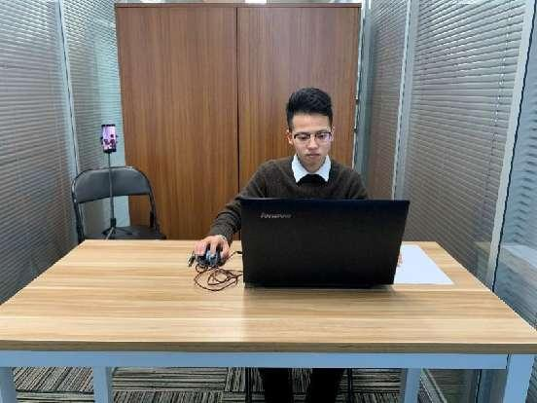
图一：电脑端正面视角
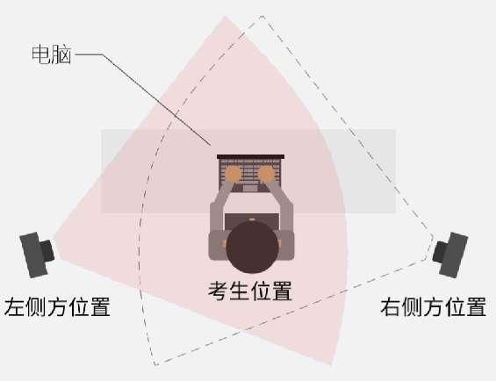
图二：移动端摆放视角（左侧或者右侧）
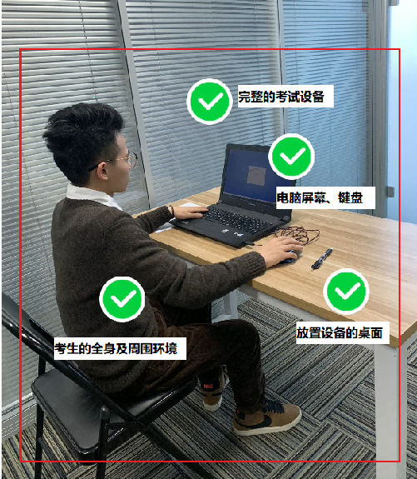
图三：佐证视频监控视角

4.电脑端和移动端摄像头全程开启拍摄考试过程。移动端拍摄的视频通过“智试通”上传，请耐心等待全部视频上传完成，如提示上传失败，请选择重新上传，请考生务必确认佐证视频全部上传成功。如出现视频拍摄角度不符合要求、无故中断视频录制等情况，都将影响成绩的有效性，由考生本人承担所有责任。
5.考试过程中，如出现系统故障等需要协助处理的问题，请考生使用考试界面下方的“求助”功能与监考员沟通解决。如无法进入考试页面的请直接拨打技术服务热线：400-808-3202（9:00—18:00时）。
6.若考生拍摄佐证视频所使用的移动设备为手机，则在考试过程中，考生接听完技术电话后，务必将手机放回原录制位置，继续拍摄佐证视频，以确保佐证视频的有效性。
7.考试过程中，在线考试系统会全程对考生的行为进行监控，因此考生本人务必始终在监控视频范围内。同时考生所处考试场所不得有其他人员在场，一经发现，一律按违纪处理。
8.考试系统后台实时监控，全程录屏、录像，请注意自己的仪容仪表和行为举止。在考试期间禁止使用快捷键切屏、截屏、退出考试系统，由此导致系统卡顿、退出的，所造成的后果由考生自行承担。不允许多屏登录，一经发现，一律按违纪处理。
9.考试过程中，考生若有疑似违纪行为，系统将自动记录，考试结束后由考务工作小组根据记录视频、电脑截屏、作答数据、监考员记录、系统日志等多种方式进行判断，其结果实属违纪的，一律按违纪处理。
10.考试过程中，如出现电脑断电的情形，可在解决问题之后，在考试时间内重新登录系统参加考试，但不延长考试时间。需要特别注意：电脑断电期间请确保移动端“智试通”全程录制考试过程。
11.考试结束后，系统将自动交卷。在提交试卷时，请考生耐心等待数据上传，直至显示“交卷完成”。若上传失败，请重启软件等待后台自动上传或直接拨打技术服务热线：400-808-3202（9:00—18:00时）咨询解决。
12.考试结束后，在成绩公布前请勿卸载或删除“智试云”和“智试通”软件及相应的安装文件。
13.考生若没有按照要求进行登录、答题、保存、交卷，将不能正确记录相关信息，后果由考生承担。
五、成绩查询
面试成绩及入围体检人员名单将在“惠东县人民政府—部门镇办频道—县教育局、县人力资源和社会保障局”网站公告。
六、其它要求
1.考生需严格遵守考试纪律，详见《线上面试考场规则》（附件3）。考生未按要求参加考试或违反考场规则的，成绩按无效处理。考生不参加考试的视为放弃考试资格，不再提供补考机会。
2.考生在下载电脑端“智试云”和移动端“智试通”时，需仔细阅读说明书中的每个操作文件。
3.考生须从报名开始至正式考试结束，确保所登记手机号码始终保持畅通，如因手机号码无法接收短信、未接听电话而影响考试顺利进行的，后果由考生承担。
七、咨询方式
1.技术咨询电话：400-808-3202；
2.线上面试技术咨询，请关注“智试云”微信公众号进行咨询；
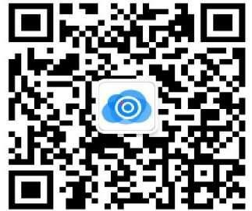
3.咨询时间：2022年9月1日— 2日9:00—17:00时。

